ChatGPT
ChatGPT adalah asisten AI yang membantumu menjawab berbagai pertanyaan yang tidak kamu ketahui. Mungkin sampai di situ aja perkenalannya karena kita semua sudah paham ChatGPT itu seperti apa. Nah, sekarang materinya adalah bagaimana cara membuat prompt yang optimal.
- Hasil dan standar yang jelas. Contohnya adalah teks drama untuk santri 5 orang, durasi maksimal 10 menit. Diawali dari prolog, isi, dan penutup. Tidak ada pemeran wanita, laki-laki semua. Tidak ada adegan berkelahi
- Peran. Contohnya adalah kamu berperan sebagai seorang sutradara yang ahli dalam membuat drama
- Input yang jelas. Contohnya adalah ide saya tentang drama ini adalah pertemuan antara dua sahabat yang lama nggak ketemu
- Format. Contohnya adalah tuliskan hasilnya dalam bentuk table dengan nama kolom adalah adegan, menit, dan nama pemeran
- Cek terus. Karena kamu sudah ada gambaran hasil yang diinginkan seperti apa, maka jangan terima mentah-mentah jawaban dari ChatGPT. Tapi harus terus diperbaiki. Contoh: Ini kurang bagus. Harusnya, si tokoh A itu nggak suka kalau ketemu B. Nah itu, jadi setiap perubahan itu semakin mendekati hasil yang kamu inginkan.
Latihan:
Latihan | Standar Hasil (Detail)
1. Buatkan naskah drama santri tentang pentingnya shalat berjamaah. | - Terdiri dari minimal 3 tokoh santri.  - Ada alur cerita singkat (awal – konflik – penyelesaian).  - Bahasa santai khas santri, mudah dipahami.  - Dialog menonjolkan pentingnya shalat berjamaah.  - Ditutup dengan pesan moral eksplisit.
2. Tulis khutbah singkat Jumat tentang keutamaan menuntut ilmu. | - Teks panjang ± 1 halaman A4.  - Mengandung pembukaan khutbah (alhamdulillah, syahadat, shalawat).  - Memuat minimal 1 ayat Al-Qur’an dan 1 hadis.  - Bahasa resmi, runtut, dan sopan.  - Ada penutup doa untuk jamaah.
3. Buat soal pilihan ganda tentang rukun iman (5 soal). | - Terdiri dari 5 soal dengan 4 opsi jawaban tiap soal (A–D).  - Topik sesuai dengan rukun iman.  - Bahasa soal jelas dan sederhana.  - Ada kunci jawaban setelah daftar soal.
4. Susun doa harian untuk santri sebelum belajar. | - Berisi teks doa dalam bahasa Arab dengan harakat lengkap.  - Disertai transliterasi latin yang benar.  - Ada terjemahan bahasa Indonesia.  - Panjang doa sekitar 1–2 kalimat (tidak terlalu panjang).  - Doa menekankan memohon ilmu yang bermanfaat.
5. Buat ringkasan sirah Nabi Muhammad ﷺ tentang peristiwa Isra’ Mi’raj. | - Ringkasan terdiri dari 3–4 paragraf.  - Cerita utama: perjalanan Isra’ dan Mi’raj.  - Bahasa mudah dipahami santri SMP/SMA.  - Ada 1 hikmah/ibrah yang bisa diambil.  - Tidak terlalu panjang (maksimal ±300 kata).

Opal
Untuk Opal, cara pakainya sama seperti ChatGPT.
Untuk latihannya, sama dengan ChatGPT.

Whisk
Whisk adalah pengolah gambar dari teks yang kita berikan
Fitur:
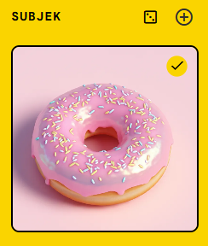 | 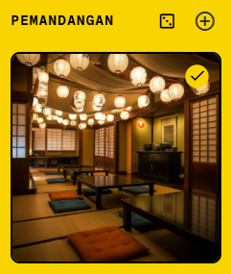 | 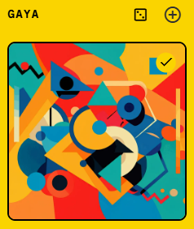

Latihan:
Latihan | Standar (hasil yang diharapkan) | Format
1. Santri sedang ceramah di masjid | - Tokoh utama: Santri dengan peci & sarung, ekspresi penuh semangat.  - Lokasi: Di dalam masjid dengan mimbar atau mikrofon sederhana.  - Audiens: Jamaah (anak-anak & dewasa) duduk menyimak.  - Nuansa: Tenang, khusyuk, Islami.  - Pesan: Menggambarkan penyampaian ilmu agama dengan penuh semangat. | Persegi (1:1)
2. Anak muda membaca Al-Qur’an di taman | - Tokoh utama: Remaja muslim dengan pakaian sopan, memegang mushaf terbuka.  - Lokasi: Taman hijau, pepohonan rindang, cahaya matahari lembut.  - Detail: Mushaf jelas, postur khusyuk.  - Nuansa: Damai, penuh ketenangan.  - Pesan: Mengajak generasi muda mencintai Al-Qur’an. | Potret (9:16 / 3:4)
3. Poster dakwah tentang shalat berjamaah | - Unsur visual: Jamaah shalat berbaris rapi di dalam masjid.  - Teks utama: “Shalat Berjamaah Lebih Utama” (huruf tebal, mudah terbaca).  - Style: Poster modern dengan ornamen islami sederhana.  - Nuansa: Edukatif, menarik perhatian, mudah dibagikan.  - Pesan: Menguatkan pentingnya shalat berjamaah. | Lanskap (16:9)
4. Ilustrasi sedekah kepada fakir miskin | - Tokoh utama: Seorang muslim memberikan sedekah (uang/makanan).  - Penerima: Fakir miskin tampak bersyukur & tersenyum.  - Lokasi: Jalan sederhana atau depan masjid.- Nuansa: Penuh empati & kehangatan.  - Pesan: Mengajarkan bahwa sedekah membawa kebahagiaan. | Potret (9:16 / 3:4)
5. Pentas seni Islami (nasyid/drama dakwah) | - Tokoh utama: Kelompok santri di atas panggung sederhana.  - Aktivitas: Ada yang bernyanyi nasyid, ada yang berperan dalam drama dakwah.  - Audiens: Jamaah tersenyum & menikmati.  - Nuansa: Ceria, Islami, mendidik.  - Pesan: Seni bisa jadi media dakwah yang positif & menyenangkan. | Lanskap (16:9)
6. Poster motivasi islami untuk remaja | - Unsur visual: Ilustrasi remaja muslim memegang buku/pena.  - Teks wajib: “Belajar adalah Ibadah, Menuntut Ilmu adalah Cahaya”.  - Style: Poster modern dengan warna cerah & elemen islami.  - Nuansa: Inspiratif, membangkitkan semangat belajar.  - Pesan: Menekankan bahwa menuntut ilmu bagian dari ibadah. | Persegi (1:1)

Speechma
Speechma adalah tools untuk generate suara dari teks yang kita berikan.
Latihan:
- Buatkan nasihat tentang pentingnya menuntut ilmu.
- Buatkan cerita pendek tentang orang yang dermawan.
- Buatkan ajakan untuk menjaga shalat lima waktu.
- Buatkan pesan motivasi tentang semangat beribadah di bulan Ramadhan.
- Buatkan kisah singkat tentang kejujuran seorang anak.

Website
Tools yang digunakan: Qwen CLI
Latihan:
Latihan | Standard (Halaman & Isi)
1. Landing Page Dakwah + CTA Tracker | Halaman /: hero berisi judul dakwah + subjudul ayat/hadits, poster/gambar, CTA “Gabung Grup WA” (klik tersimpan di localStorage). Section manfaat (3–4 poin), testimoni (2–3 dummy), footer kontak.  Halaman /stats: tampilkan total klik CTA + waktu klik terakhir, tombol reset.
2. Blog Kajian Mini + Daftar Baca | Halaman /: daftar artikel (judul, ringkasan, tanggal, tag) dari array, tombol “Simpan ke Daftar Baca”.  Halaman /kajian/[slug]: detail artikel lengkap + tombol toggle daftar baca.  Halaman /baca: tampilkan daftar baca dari localStorage, ada tombol hapus item & clear all, plus fitur export/import JSON.
3. Tanya Ustadz (Q&A Lokal) | Halaman /: form pertanyaan (nama, kategori, isi) + validasi; daftar pertanyaan (nama, isi singkat, status).  Halaman /detail/[id]: detail pertanyaan; jika belum dijawab → form jawab, jika sudah → tampilkan jawaban.  Halaman /arsip: export/import JSON semua pertanyaan, tombol hapus semua.
4. Dashboard Hafalan Quran (Progress Tracker) | Halaman /: tabel daftar surah (nama, jumlah ayat, progress bar, tombol tambah progress), ringkasan rata-rata progres & jumlah surah selesai.  Halaman /target: checklist pilih surah untuk dilacak, simpan ke localStorage.  Halaman /pengaturan: export/import JSON progres, tombol reset semua.
5. Hadits Harian + Favorit & Streak | Halaman /: tampilkan hadits acak harian (teks Arab + terjemahan), tombol favoritkan, tampilkan streak harian.  Halaman /favorit: daftar hadits favorit, bisa hapus.  Halaman /tentang: info sumber data & cara kerja streak, tombol reset streak.  Opsional: Halaman /arsip berisi histori 30 hadits terakhir.

Canva
Latihan | Standard
1. Poster Kajian | Ukuran A3. Background islami (masjid / pola arabesque). Judul besar “Kajian Islam”. Subjudul tema (misalnya: Tauhid, Akhlak). Kolom detail: pembicara, waktu, tempat. CTA: “Gratis, Terbuka untuk Umum”. Logo lembaga di pojok.
2. Flyer Dakwah Digital | Ukuran A4. Layout 2 kolom. Kolom kiri: ilustrasi/ikon islami. Kolom kanan: konten berupa 3–4 poin nasihat singkat (misalnya tentang shalat). Tambahkan QR Code menuju grup WA/Telegram. Warna: hijau & emas.
3. Infografis Rukun Iman | Ukuran Instagram Square (1080×1080 px). Judul: “6 Rukun Iman”. Gunakan ikon untuk tiap poin (misalnya kitab → ikon buku). Warna pastel lembut. Susunan grid 2×3. Footer: nama lembaga & kontak.
4. Slide Presentasi Dakwah | Ukuran 16:9. Buat template 5 slide: (1) Cover dengan judul & gambar masjid, (2) Slide isi poin-poin utama (pakai bullet), (3) Slide ayat/hadits dengan tipografi arabic + terjemahan, (4) Slide ilustrasi/grafik sederhana, (5) Slide penutup + CTA.
5. Quotes Harian | Ukuran Story (1080×1920 px). Background gradient. Teks arab (ayat/hadits) dengan font kaligrafi, terjemahan singkat di bawah. Tambahkan frame dekorasi islami. CTA: “Ikuti akun ini untuk dakwah harian 🌿”.

Pinterest
Di sini, kita akan memanfaatkan Pinterest untuk mempromosikan produk digital yang dibuat.
Mengapa memilih Pinterest?
Berbeda dari media sosial pada umumnya seperti TikTok, YouTube Shorts, Threads, dan lain-lain yang memiliki “umur basi” suatu konten, Pinterest (dan juga YouTube video panjang) itu nggak ada umur basi. Konten yang kita buat hari ini, bisa saja masih terus ditemukan oleh pengguna lain bertahun-tahun berikutnya. Jadi, bisa dibilang Pinterest dan YouTube video panjang itu aset digital kita yang sebenarnya. Kalau seperti TikTok dan media sosial lainnya, itu kalau nggak ngikutin tren, bakal tenggelam konten kita.
Ciri-ciri konten di Pinterest:
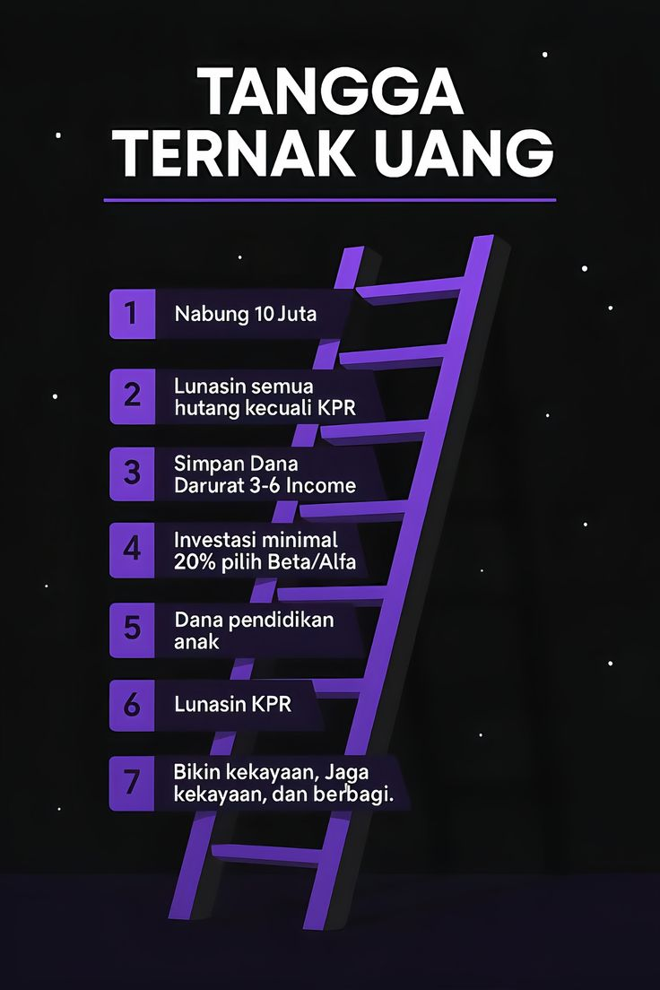 | 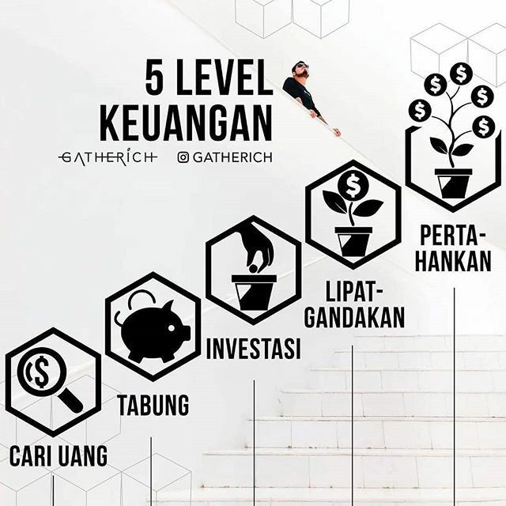
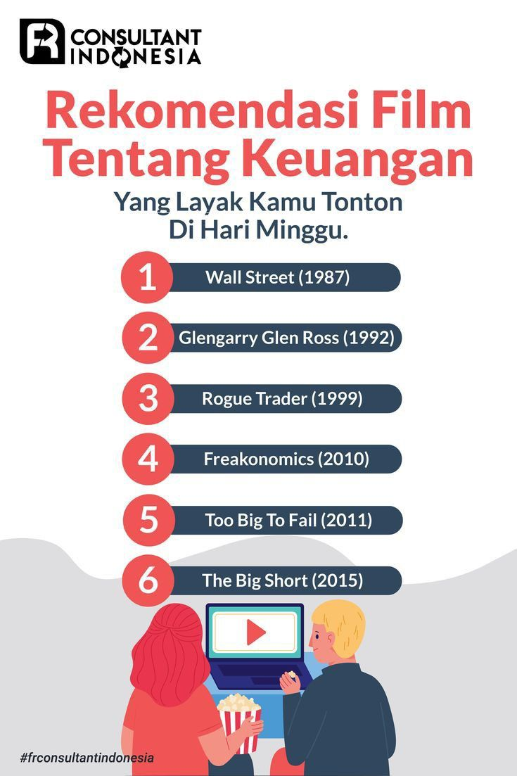 | 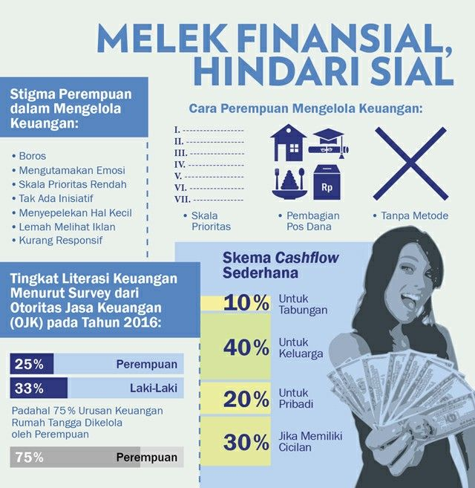

Jadi, ciri khasnya adalah:
- Langsung intinya
- Desain menarik
Tugas:
- Buat 10 ide yang akan dibuat pinnya
- Untuk tugas 2 hingga tugas 11:
  - Buat desain Canva
  - Buat produk digital di Lynk yang berkaitan dengan desain tersebut (tanya ke ChatGPT terkait produk digital apa yang bisa dibuat berdasarkan ide konten tersebut, kemudian sekalian buat produk digitalnya pakai ChatGPT). Produk digital tersebut harus aktifkan affiliate juga kalau sudah terverifikasi akunnya dengan jatah affiliator 50%
  - Terbitkan di Pinterest dengan mengaitkan linknya ke Lynk

